**CERTIFICADO DE PARÁMETROS URBANÍSTICOS Y EDIFICATORIOS**

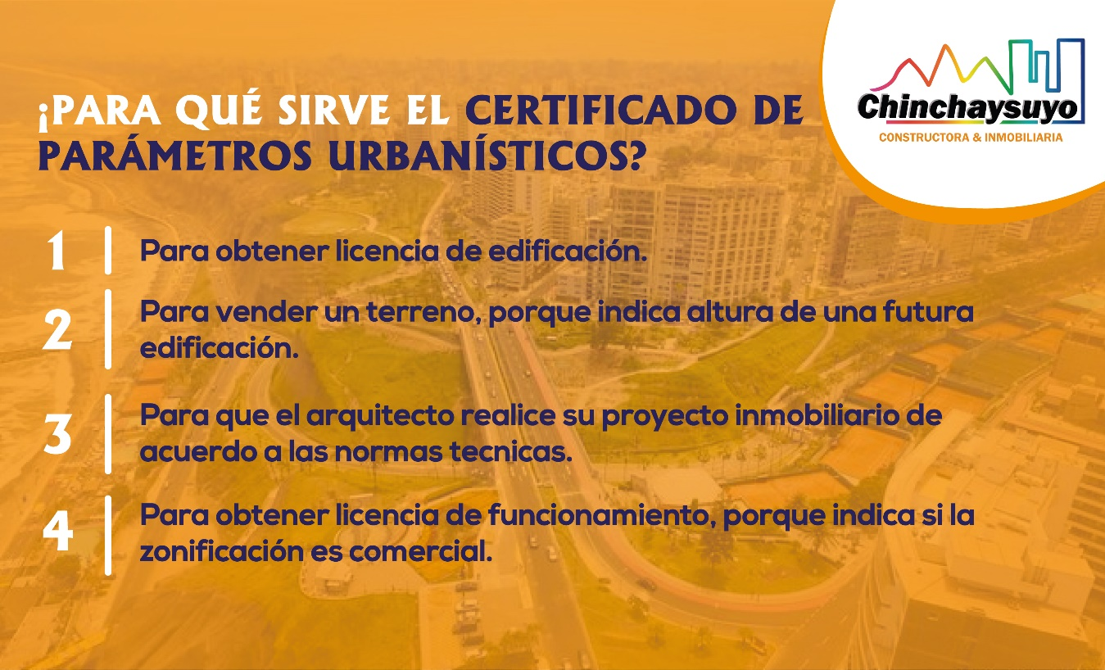

**CERTIFICADO DE PARÁMETROS URBANÍSTICOS Y EDIFICATORIOS**. - Es un documento emitido por las municipalidades en donde se especifican los parámetros de diseño que regulan el proceso de edificación sobre un predio.

Es un documento previo e indispensable para la obtención de la licencia de edificación, señala las normas técnicas que debe tener en cuenta el arquitecto – proyectista respecto a una edificación nueva o ampliación de una ya existente.

***¿QUIENES LO EMITEN?***

Lo emiten las Municipalidades distritales y en el caso del Cercado de Lima, la Municipalidad Metropolitana de Lima.

***¿PARA QUE SIRVE?***

1. **Para obtener licencia de edificación**
2. **Para vender un terreno, porque indica la altura máxima de edificación.**
3. **Para que el arquitecto realice su proyecto inmobiliario de acuerdo a las normas técnicas.**
4. **Para obtener licencia de funcionamiento, porque indica si la zonificación es comercial.**

***¿CUAL ES SU CONTENIDO?***

* La Zonificación.
* Alineamiento de fachada.
* Usos de los suelos permisibles y compatibles.
* Coeficientes máximos y mínimos de edificación.
* Porcentaje mínimo de área libre.
* Altura máxima y mínima de edificación expresada en metros.
* Área de lote normativo.
* Densidad neta expresada en habitantes por hectárea.
* Exigencias de estacionamientos para cada uno de los usos permitidos.
* Calificación de bien cultural inmueble, de ser el caso.
* Fecha de emisión.

***¿CUAL ES SU VIGENCIA?***

Tiene una vigencia de treinta y seis (36) meses. Esto quiere decir, que una vez emitido, el constructor puede edificar con esas normas técnicas con toda tranquilidad y seguridad, esto es, si en el transcurso de los 36 meses cambian o se modifican algunas normas, se respetará el contenido de los parámetros urbanísticos.

***¿CUAL ES SU BASE LEGAL?***

* Ley 27972 (Ley Orgánica de Municipalidades, 27/05/2003) Artículo 79
* Ley 29060 (Ley del Silencio Administrativo, 07/07/2007) en su 1ra. Disposición Complementaria y Final.
* La ley N° 29090 o Ley de Regulación de Habilitaciones Urbanas y de Edificaciones, en vigencia desde el 25/09/2007, su Reglamentación y modificatorias.